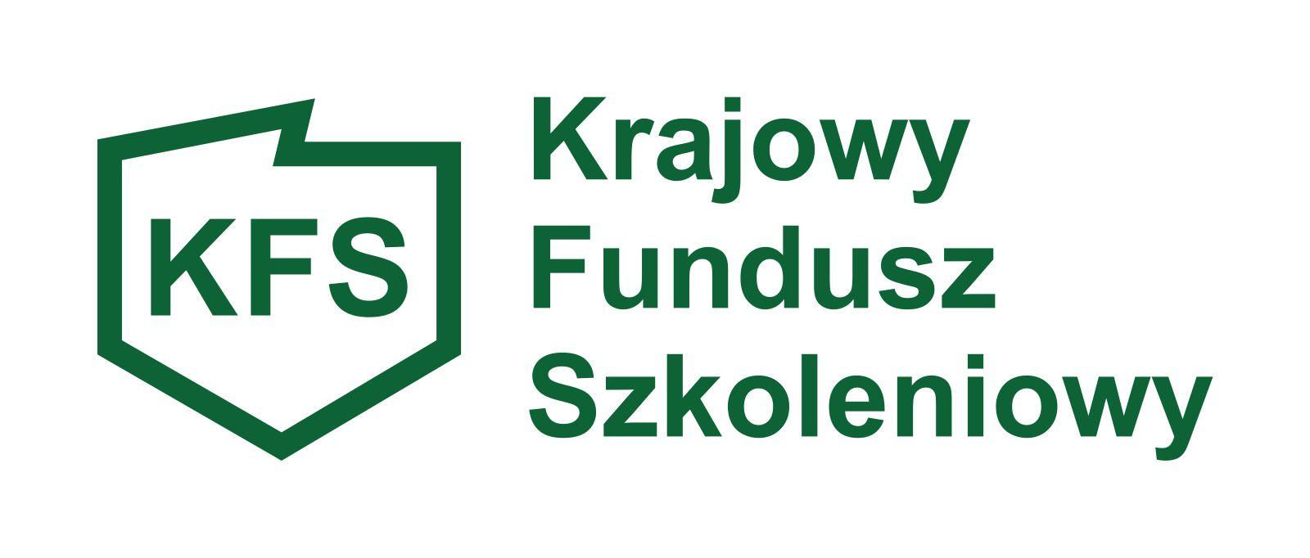

…………………………… ………………………
(pieczęć firmowa wnioskodawcy) (miejscowość i data)

OŚWIADCZENIE WNIOSKODAWCY DOTYCZĄCE PRIORYTETU 3

Oświadczam, że uczestnik/cy spełnia/ją warunki dostępu do priorytetu nr 3 wydatkowania środków KFS w 2024 r. ustalonego przez MRPiPS, tj. wsparcie kształcenia ustawicznego osób powracających na rynek pracy po przerwie związanej ze sprawowaniem opieki nad dzieckiem oraz osób będących członkami rodzin wielodzietnych, ponieważ :
- Uczestnik/cy nr ……………………….. w ciągu jednego roku przed datą złożenia niniejszego oświadczenia podjął/eli pracę po przerwie spowodowanej sprawowaniem opieki nad dzieckiem z powodu*:
- urlopu macierzyńskiego
- urlopu wychowawczego
- innego (spowodowanego opieką nad dzieckiem) ………………………………
…………………………………………………………………………………..
- Uczestnik/cy nr ……………………….. jest/są osobą/ami pracującą/ymi będącą/cymi członkiem/kami rodziny wielodzietnej, która/e na dzień złożenia wniosku posiada/ją Kartę Dużej Rodziny bądź spełnia/ją warunki jej posiadania.

…………………………………...............
(data, podpis i pieczęć Pracodawcy,
lub osoby uprawnionej do składania oświadczeń)

* prawidłowe podkreślić

